Костры

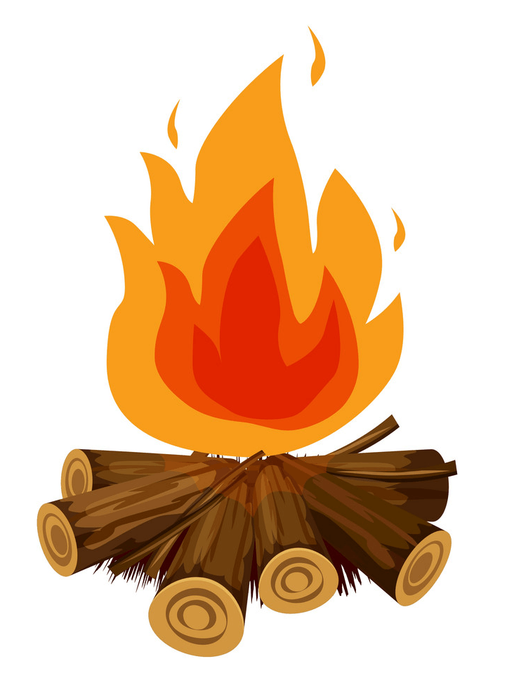

Выбор места для костра

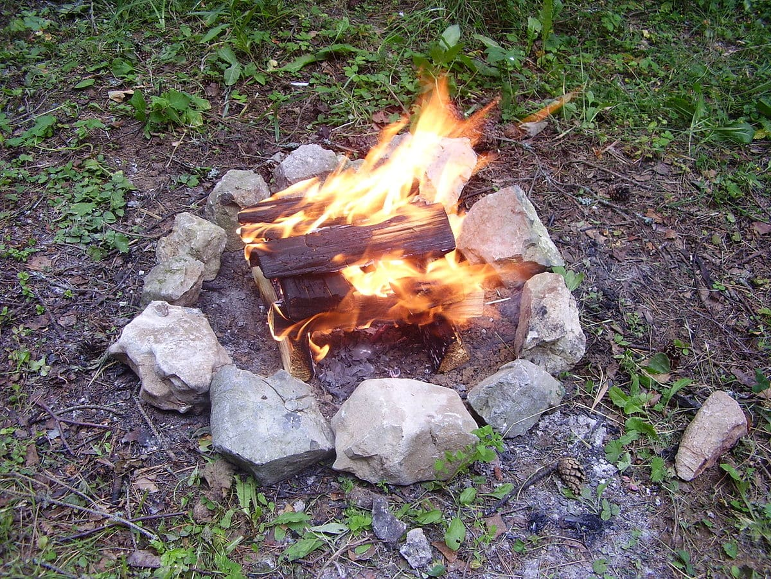

Правила безопасного разведения костра
Разводить огонь следует на специальных площадках и только в случае необходимости. Если это кратковременный привал, а погода ясная и теплая, в разжигании костра нет нужды.
Ликвидация кострища должна осуществляться с особой тщательностью.
При малейших признаках возгораний следует принять срочные меры по их ликвидации.
Если произошло возгорание, следует срочно известить об этом службу охраны леса или спасателей МЧС.
Запрещается разводить костер во время пожароопасного сезона и в местах, где установлены запрещающие таблички.
Разведение костра в лесу должно осуществляться на расстоянии не менее трех метров от палаточного лагеря с подветренной стороны.
Вместо одного высокого и большого костра лучше развести несколько маленьких, пользы от них будет больше.
Нельзя размещать поблизости с огнем горючие предметы и жидкости, а также пропитанные бензином, промасленные горючими материалами предметы. Их стоит держать в строго определенном месте.
Возле костра всегда нужно держать емкости с водой и ветки для тушения возможного возгорания.

Разведение костра в лесу
Для розжига костра должен быть произведен тщательный подбор подходящего места с обязательной подготовкой площадки.
Площадка должна быть открытой, защищенной от ветра каким-нибудь естественным укрытием, например, большим камнем, скалой.
Если погода сухая и жаркая, разводить костер следует на песчаной или каменистой почве, на зеленой молодой траве или на берегу водоема.
Нельзя располагать кострище возле деревьев, особенно сухостоя, смолистых деревьев, на старых вырубках или около деревьев с дуплами. Расстояние от лиственных деревьев до костра должно составлять не менее 10 м, от хвойных – не менее 15 м.
Нельзя разжигать огонь на торфяниках и каменных россыпях в лесу, где скапливается очень много лесного мусора. При возгорании его очень трудно погасить.
Мох и лишайник могут перекинуть искру огня на деревья.
Место для огня не должно содержать следы вырубки леса.
Если вы нашли место старого кострища, лучше воспользоваться им, а не разводить новое.
Нельзя разводить огонь на земле, из-под которой видны корни деревьев.

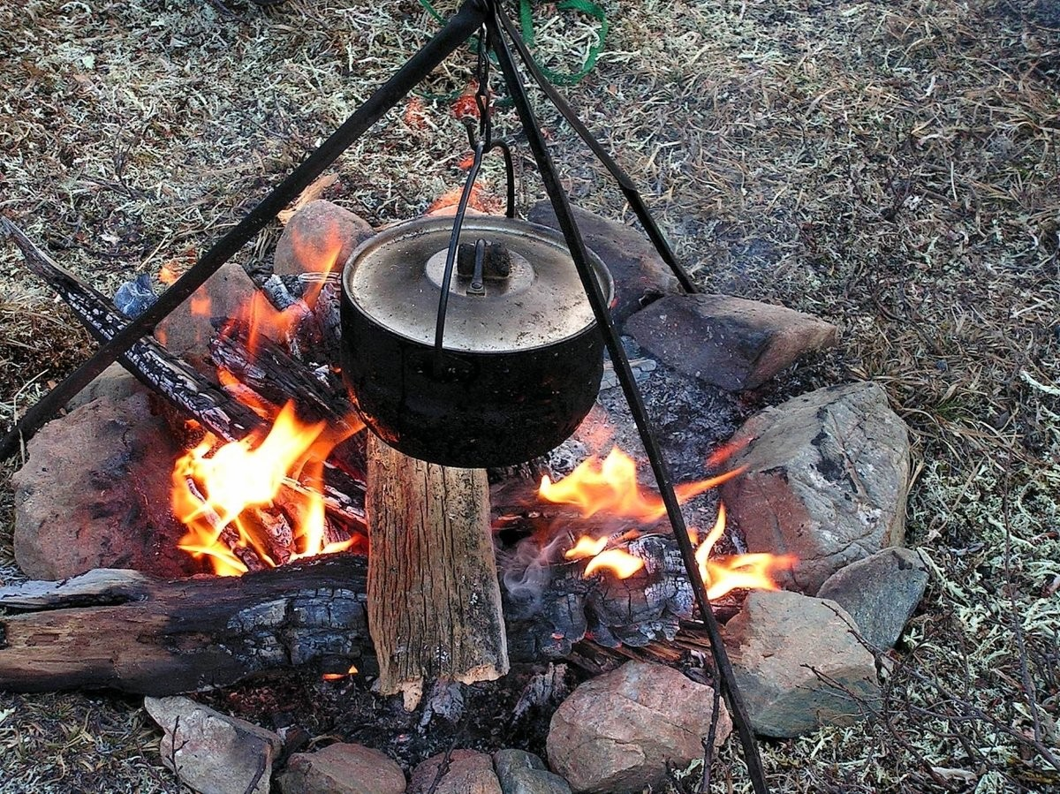

Если место не удовлетворяет вышеназванным критериям, следует снять верхний слой почвы с дерном диаметром один метр или полтора, и разводить костер на земле без органической подложки. Место вокруг снятого дерна нужно также очистить от сухой травы и листьев, чтобы огонь случайно не распространился по земле. По бокам выкопанного места можно обложить камнями, соорудив, таким образом, очаг. Если в лесу лежит неглубокий снег, нужно расчистить его до земли, а если глубокий, нужно хорошо утоптать его, укрыв настилом из сырых бревен или веток.
Место разведения костра следует отгородить противопожарной полосой со снятым минеральным слоем почвы шириной 0,5 метра.

Как правильно тушить костер

Уходя с места лагеря с костром нужно залить его водой или засыпать землей, а сверху прикрыть снятым ранее дерном. Нельзя оставлять место лагеря сразу же после того, как костер будет потушен. Нужно подождать 20-30 минут, и после того, как будет полная уверенность в том, что он потух, можно уходить.

Что делать при возгорании

Если получилось, что произошло возгорание от костра, действовать нужно так:
Огонь сразу же нужно заливать и забрасывать песком или землей.
Траву вокруг очага возгорания также нужно залить водой.
Кромку пожара сбоку нужно захлестывать веником из ветвей с зелеными листьями. При этом его нужно все время поворачивать, захлестывать наклонно к пламени.
После того, как огонь будет потушен, все равно следует сообщить в лесничество о случае возгорания.
Если очаг потушить не удалось, необходимо сообщить в службу спасения.

Готовим растопку

Для этой цели могут подойти:
щепа;
кора деревьев;
мох;
сухие ветки, камыш, трава.

Самой лучшей растопкой считается береста (кора березы), так как она остается сухой в любую погоду и даже на сгнившем влажном стволе.

Растопка, сложенная пирамидкой, поджигается и дает возможность разгореться всему костру.

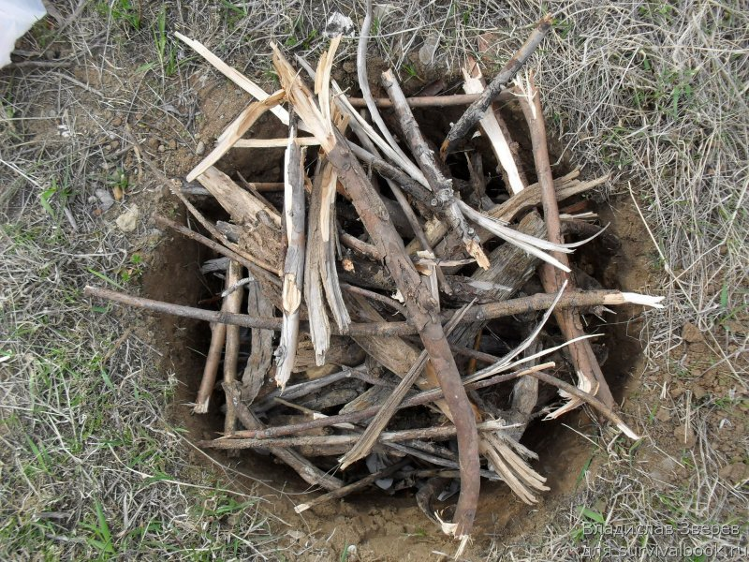

Сбор топлива
Сухие дрова из лиственных деревьев почти не дымят при горении, а сырая или гнилая древесина хорошо дымит, но плохо выделяет тепло.
Лиственные деревья с плотной структурой древесины (дуб, граб) горят тихо без сильного пламени в течение двух часов, дают хороший жар и подходят для приготовления пищи.
Сухой хворост загорается быстро, но сгорает за пару минут.
Сухие хвойные ветки хорошо горят, после них остается много углей, дыма и искр, а свежий лапник, траву и зеленую листву стоит использовать только для сигнальных костров.
Там, где мало деревьев, топливом для огня могут служить сухой торф и помет животных.

Дрова для костра
Прежде чем устраивать костёр, нужно запасти дров.
Дуб — отличная древесина, он горит очень жарко и долго. Однако дуб трудно рубить и пилить, а воспламеняются дубовые дрова непросто.
Берёза — если она не трухлявая — хорошо горит, выделяет много тепла и даёт хорошие угли. Неплохо горит свежая сырая берёза, поскольку летом, осенью и зимой в её древесине содержится относительно немного влаги. По сравнению с дубом берёзовые поленья легче пилить, колоть и разжигать. Огромное преимущество берёзы — береста, самая лучшая природная растопка.
Вяз горит так же хорошо, как берёза, даже в сыром виде, но он плохо колется и пилится.
Ольха быстро разогревается и даёт большое количество тепла. При этом ольховые дрова прогорают медленно, не коптят и дают минимум дыма. Но ольха годится для дров лишь в том случае, если дерево росло вдали от водоёмов, а из болотной ольхи хорошего костра не разжечь.
Осина и тополь годятся для дров лишь в том случае, когда других вариантов нет. Они плохо горят и выделяют мало тепла. Но вскипятить воду или натопить снега на костре из таких дров вполне удастся. Примерно так же горят ива, рябина и лиственница.
Сосна — лучшее топливо для туристического костра. Сосны встречаются практически повсеместно, и найти сухую мёртвую сосну обычно не составляет труда. Сухая сосновая древесина горит очень хорошо, слабо искрит и почти не стреляет. Сосну легко пилить, колоть и разжигать, потому что в её древесине часто есть просмолённые участки, которые хоть и коптят, но дают жаркое пламя.
Ель также хорошо горит, но она образует много искр и стреляет закипевшей смолой. Эти искры легко прожигают дырки в синтетической одежде и пуховиках.
Пихту ещё опаснее использовать для костра, чем ель, поскольку она стреляет не просто угольками, а мелкими горящими щепками и может запросто поджечь ваше снаряжение.
Сибирский кедр — прекрасный вариант топлива для костра. Он даёт хорошее тепло и легко колется, так как обладает мягкой древесиной.

Ель и пихта — опасные для разжигания костра деревья. Разгораясь, они стреляют угольками, закипевшей смолой и даже целыми щепками.

Алгоритм разжигания костра
Поджигать растопкой хворост. Как только займётся огонь, можно подкладывать ветки крупнее. Нельзя заваливать сразу все дрова на растопку, это ограничит приток кислорода, и костёр потухнет.
Разжигать костёр только, когда подготовлены дрова разного калибра и их хватит на 1–2 часа горения. В противном случае костёр может прогореть раньше, чем дрова будут собраны.

Костер в неблагоприятных условиях
В первую очередь требуется сухая растопка. Если ее нет, стоит собрать обрывки коры, мох, мелкие ветки и подсушить их под одеждой.
Перед тем, как взяться за розжиг, важно вытереть руки от влаги и следить, чтобы не капало с волос.
Для дождливой погоды лучше всего подходит "Таежный" костер.
Если есть много спичек, а ветер не позволяет зажечь очаг, можно сделать основную запальную спичку, связав вместе несколько головками друг за другом. Таким образом они будут зажигаться поочередно, продлив время горения.
Если поленья мокрые, нужно снять кору, под ней древесина менее влажная. А расколов их на несколько частей, можно добраться до сердцевины, которая будет совершенно сухой.
Если с собой есть сало или жирное мясо, можно обмазать мелкие ветки с предварительно снятой корой. Животный жир является хорошим горючим материалом. Также для розжига подходит подсолнечное масло.
Греясь у огня в дождливую погоду, стоит позаботиться о будущем и разложить топливо вокруг костра для того, чтобы просушить.

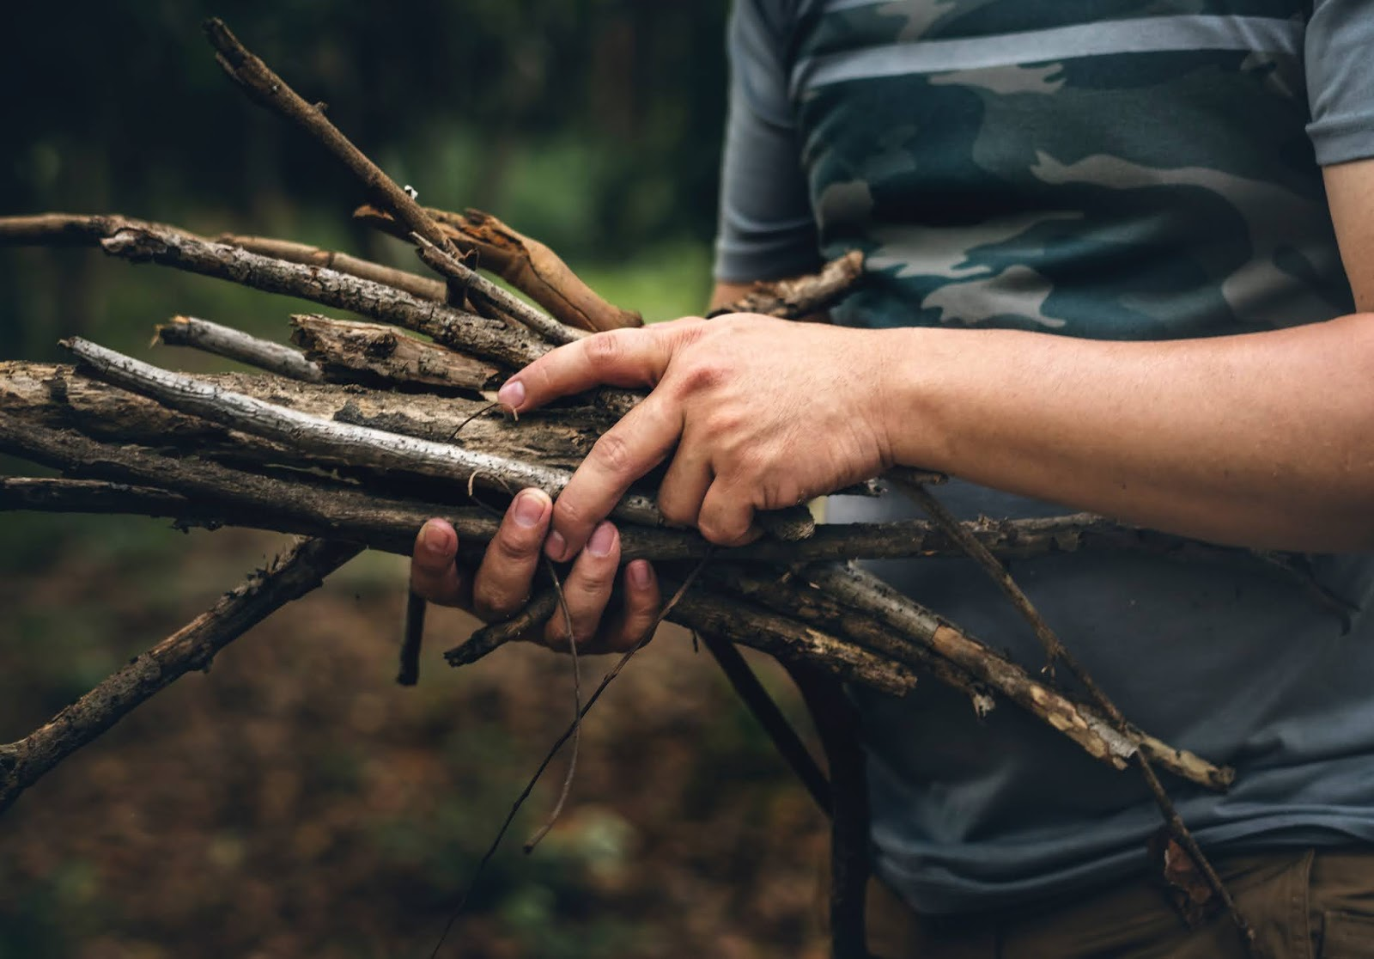

В зависимости от того, для чего будет использоваться костер, выбирается топливо и место.

Для подачи сигналов

Сигнальные костры должны привлекать внимание. Их раскладывают в форме треугольника в количестве трех штук, - это известный во всем мире сигнал бедствия. Существует несколько правил для разведения сигнальных костров:
Можно выбрать самую высокую и открытую точку на местности, пламя должно быть хорошо видно. Если есть холм, но он порос деревьями, лучше остановить свой выбор на равнине без высокой растительности.
В солнечный день лучше всего виден белый дым, а не пламя, поэтому в огонь нужно подбрасывать траву, сухой мох или зеленые ветки. В пасмурную погоду или на снегу нужен черный дым, для этого костер подкармливают сырым мхом, лапником или резиной.
Лучше всего видно сигнал на воде. Рядом нет высокой растительности, и блики от воды делают костер заметнее. Если рядом есть водоем и позволяет возможность, костер разводят на плоту, чтобы он не прогорел, бревна устилают слоем глины, песка или камней. Понадобится три плота, связанных между собой, сам костер разводят в виде шалаша.

Для приготовления еды

Очаг должен давать много жара и не дымить, огонь нужен небольшой, поэтому лучше всего в качестве топлива использовать долгогорящие породы древесины (например, дубовые поленья). Не стоит использовать дрова из деревьев хвойных пород, они придают пище горьковатый привкус.

Лучше всего подходят для приготовления еды такие типы костров, как "Таежный", "Шалаш", "Нодья". Удобно использовать для очага яму, дно которой выкладывается камнями, для того, чтобы жар сохранялся дольше. На таком костре хорошо кипятить воду, готовить, запекать в золе мясо.

Для обогрева и сушки

Чтобы согреться и высушить одежду, нужен хороший и долгий жар, часто для этих целей используют костры, предназначенные для приготовления пищи. Но существует еще один вид костра, который согреет в зимнюю стужу и долго будет отдавать тепло. В основании такого костра кладутся два толстых сухих бревна, на которые укладываются поленья все меньшего и меньшего диаметра в виде плотной решетки. В этом случае можно использовать и сырые бревна, которые будут высыхать по мере прогорания сухих внизу. Достоинство этого костра в том, что он может гореть более двух часов без дополнительного топлива.

Для ночевки в холодное время

В этом случае незаменимы таежные костры (например, "Нодья" и "Охотничье корыто"). Они долго горят и отдают тепло. При ночевке без палатки, стоит соорудить укрытие от ветра, своеобразный экран для тепла.

Для освещения

"Шалаш" - один из самых распространенных видов костра. Он лучше всего подходит для обогрева и для освещения лагеря. Кроме него в таких целях используют "Колодец" и "Пирамиду".

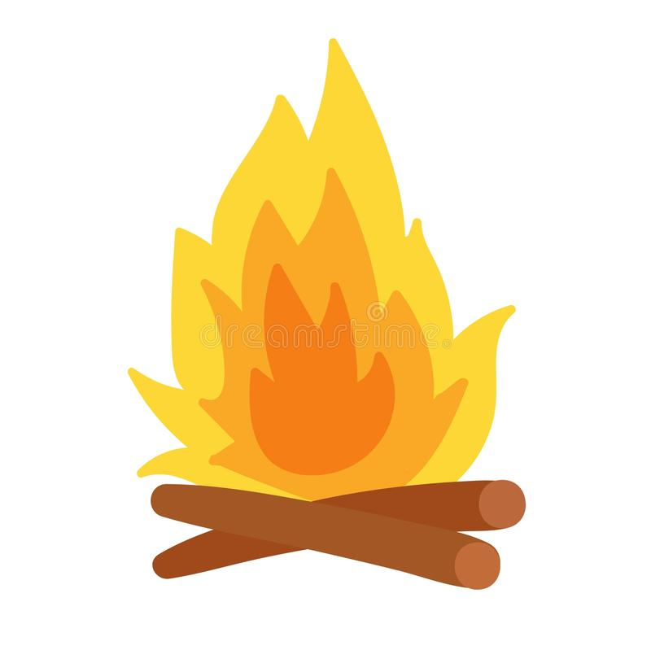

Виды костров

Костер «Шалаш»

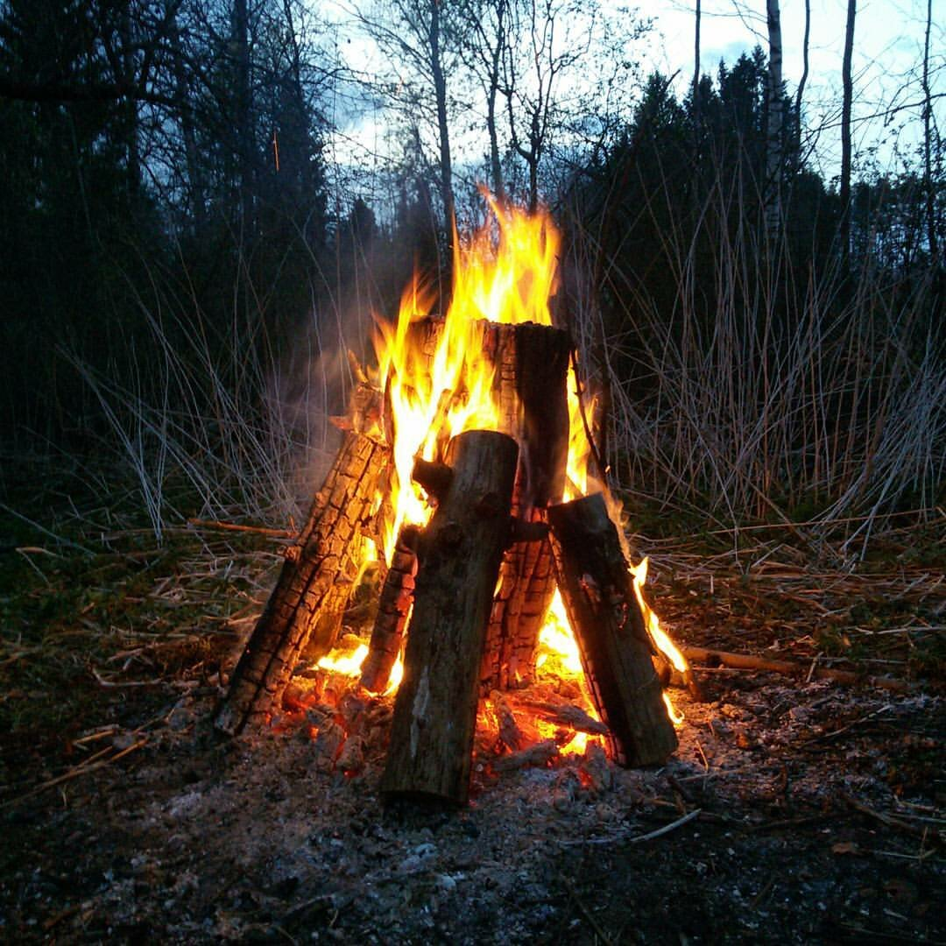

Разводится костёр «шалаш» просто. Вначале тонкие сухие веточки растопки укладывают в виде шалашика, снаружи так же домиком раскладывают второй ряд более толстых палок и веток, формируя конус. Внутри конуса помещают растопку — бересту, сухую хвою, трут, щепки и прочее.
Растопку поджигают и по мере разрастания пламени укладывают конусом новые дрова поверх уже горящих. Не следует укладывать топливо слишком плотно, особенно у основания, иначе можно перекрыть приток кислорода к центру костра.
Создаётся быстрее других видов костров.
Костёр подходит для обогрева, готовки пищи и небольшого освещения. Требует регулярного добавления топлива.
Внутри костра образуется большое количество углей от прогоревших дров, и эти угли поддерживают жар внутри конструкции. Поэтому для костра вполне подойдут даже сырые дрова: от углей они сначала просохнут, а затем займутся огнём.

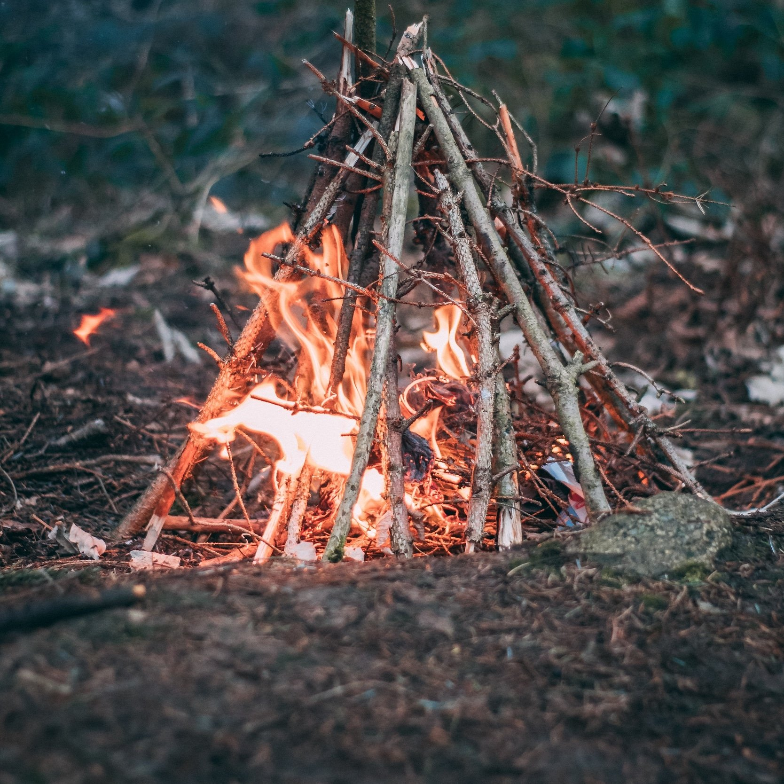

Костёр «шалаш» удобно использовать во время долгого привала.
Пламя может подняться высоко, поэтому с таким костром следует обращаться осторожно, особенно в ветреную погоду.

Не рекомендуется

Разжигать его рядом с палатками.
Сушить обувь, одежду и снаряжение слишком близко к огню: шалашик, прогорев, может обрушиться и накрыть ваши вещи.

Недостатки
Из-за высокого и жаркого пламени на костре шалаше не очень удобно готовить еду. Если поставить котелок сбоку от огня, он станет нагреваться неравномерно, а если подвесить над огнём сверху, будет неудобно помешивать пищу. Зато такой костёр даёт много горячей золы и углей, на которых можно тушить блюда, запекать картошку, мясо и другие продукты.
Костёр шалаш быстро прогорает, и в него приходится постоянно подкладывать новые порции древесины.

Костер «Колодец»
Чтобы развести костёр «колодец», нужно сначала приготовить 8-12 поленьев примерно одинаковой длины — эти поленья будут служить внешним контуром для костра-колодца. Затем нужно построить и разжечь маленький костёр-шалашик и уложить вокруг него заготовленные поленья в форме сруба. Когда дрова внутри колодца прогорят, следует подложить ещё немного дров, чтобы костёр хорошенько разгорелся. Уложенные квадратом поленья — даже если и были сырыми — довольно быстро подсохнут и схватятся огнём. Причём на колодце можно сушить много дров, уложив сырые поленья сверху. Получится своеобразная труба, внутри которой образуется мощная тяга горячего воздуха, который будет сушить дрова.
Костёр-колодец горит 2-4 часа, в зависимости от толщины дров.

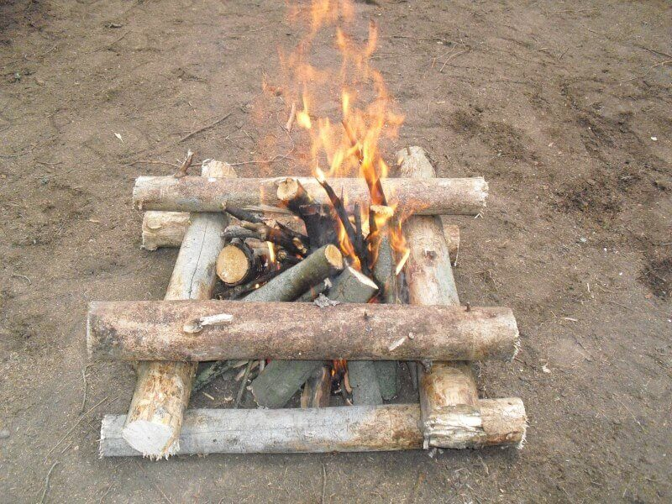
Костёр хорош тем, что в зависимости от размеров позволяет готовить, отлично обогревает, хорошо светит, а если использовать брёвна от 7 см в диаметре, то долго горит. Прогорев такой костёр даёт много углей, которые будут долго отдавать тепло.
Неудобства костра колодец в том, что он требует более тщательного подбора сырья и ровной площадки. Его разведение, как правило, требует больше времени.

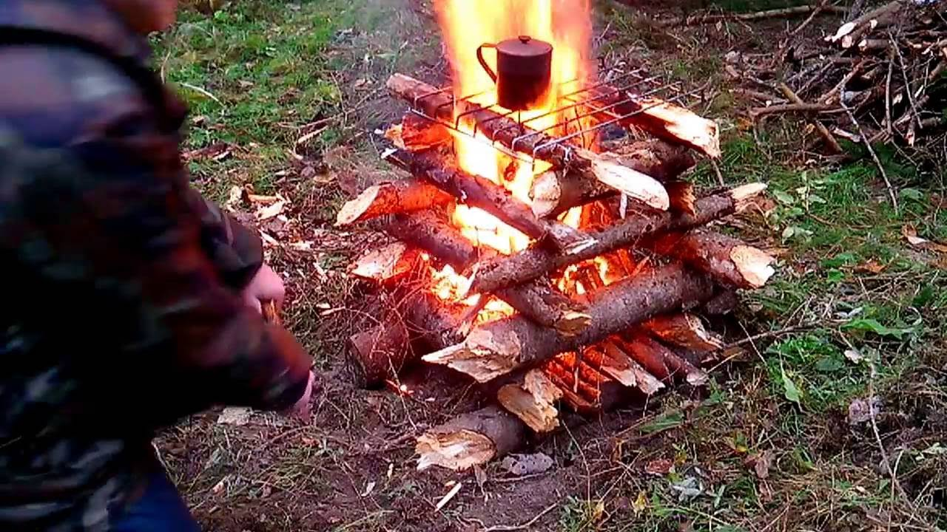

Костёр «Нодья»

Костёр «Нодья» из трёх брёвен
Нодья из трёх брёвен — это очень удобный костёр. Горит нодья 6-8 часов, отлично греет по всей длине, даёт мягкий свет, не требует подбрасывания дров и больших усилий при создании. Возле такого костра удобно сушить вещи и снаряжение. Если соорудить простейшее укрытие или ветрозащитный экран, отражающий тепло огня, из тента, полиэтилена или лапника, обустроить хороший настил, то рядом с нодьей можно сравнительно комфортно переночевать даже в мороз.

Чтобы соорудить трёхбрёвенную нодью, вам понадобятся:
пила;
топор;
много растопки — бересты, сухих хвойных веток, хвороста, щепок и прочего;
желателен газовый резак для быстрого и равномерного разжигания пламени;
что-то для раздувания огня, например, туристическая сидушка-пенка.

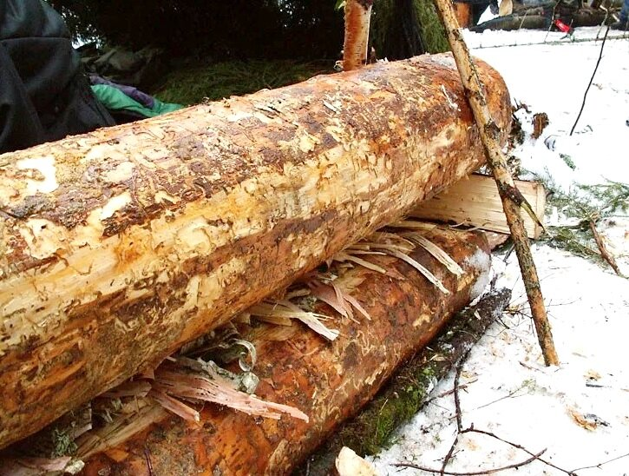

Сперва нужно найти мёртвое дерево с сухой древесиной. Годятся деревья любых пород, но наиболее подходящий вариант — сосна. Мёртвое дерево можно отличить по отсутствию хвои и остатков листьев на ветках и макушках. Не используйте лежащие на земле упавшие деревья: их древесина более сырая. Чтобы костёр горел как можно дольше, выбирайте сухостой со стволом диаметром 30-40 см.
Выбранное дерево нужно завалить, подрубив топором или подпилив пилой, обрубить сучья, а затем разделить ствол на три бревна длиной 2-2,5 метра. В идеале иметь дополнительный запас из одного-двух брёвен, чтобы заменить прогоревшее через несколько часов бревно на новое.

Далее нужно подготовить место для нодьи. Если снега много, то вначале следует вытоптать лыжами или снегоступами площадку, а затем положить по краям будущего костра две или несколько подпорок из жердей. На эти подпорки и будут укладываться брёвна нодьи. Жерди для подпорок могут быть любые — гнилые, сырые, обледеневшие, важно лишь, чтоб они не были слишком тонкими.
На всех брёвнах, включая запасные, нужно сделать топором по всей длине по одному ряду насечек или по одной бороздке, чтобы потом они лучше разгорались.

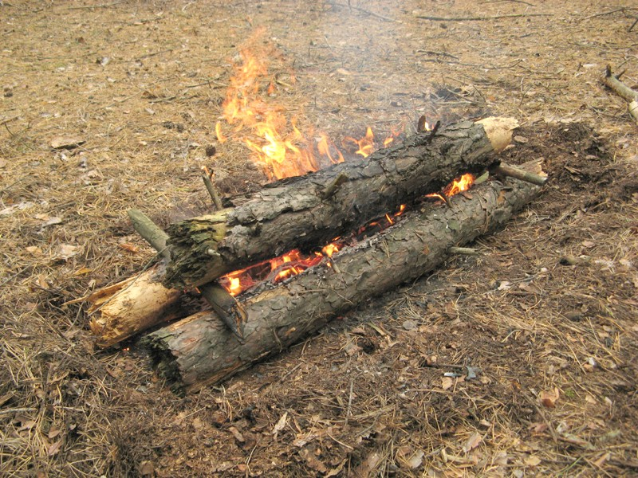

Теперь можно приступить к укладке брёвен на подпорки или на очищенную от снега землю. Если вы собираетесь построить светоотражающий экран и переночевать рядом с нодьей, то необходимо направить тепло от костра на ваше спальное место. Для этого положите со стороны спального места самое тонкое из трёх брёвен. Вплотную к первому бревну уложите на подпорки второе бревно, среднее по толщине. Укладывать брёвна нужно таким образом, чтобы затёсанные грани двух брёвен располагались под небольшим углом друг к другу. Зафиксировать брёвна можно с помощью колышков, жердей или камней.
Между двумя брёвнами по всей длине постелите побольше растопки и подожгите в нескольких местах. Удобно при этом использовать газовый резак: так вы сможете зажечь пламя сразу по всей длине.

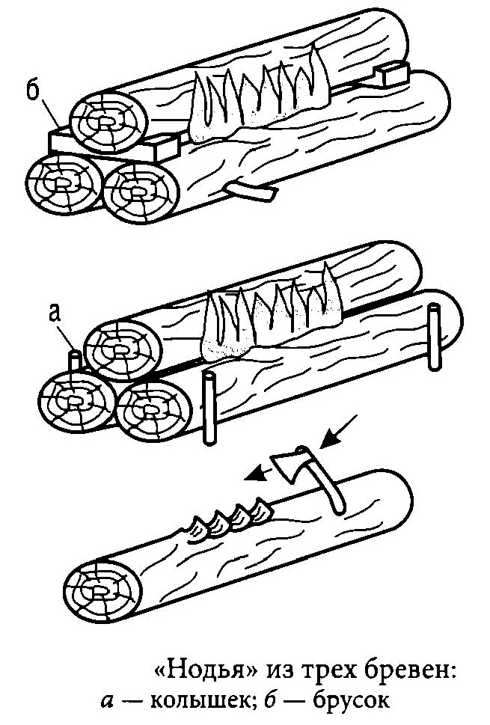

Через несколько минут, когда растопка разгорится, положите поверх двух брёвен третье бревно зарубками вниз. Это бревно должно быть самое толстое из всех. Чтобы верхнее бревно лучше разгорелось, его следует слегка приподнять с помощью двух щепок-распорок по краям. Таким образом вы обеспечите лучший приток воздуха в зону горения. Эти распорки можно убрать, когда прогорит вся растопка и костёр войдёт в режим обогрева.
Запасные брёвна положите недалеко от костра. Возможно, ночью вам понадобится заменить прогоревшее верхнее бревно.

Рядом с трёхбрёвенной нодьей тепло и удобно ночевать. Однако есть вероятность, что ночью брёвна могут внезапно разгореться. Поэтому спать нужно не ближе метра от костра.

Костёр «Нодья» из двух брёвен
Нодья из двух брёвен — разновидность конструкции нодьи. Хватает такого костра на 5-6 часов.
Нодью из двух брёвен построить несколько сложнее, чем трёхбрёвенную.

Недостатки по сравнению с надьёй из трёх бревен: она горит не так долго, даёт несколько меньше жара, более трудоёмка и прихотлива. Спать рядом с такой нодьей небезопасно, так как брёвна могут раскатиться. Но сушить вещи и греться рядом с батареей из двух брёвен вполне удобно.

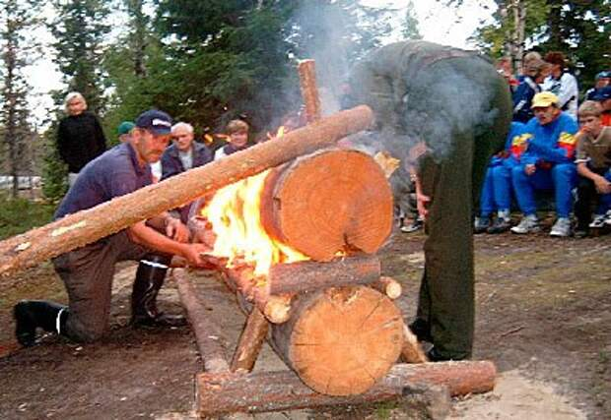

Для сооружения классической нодьи потребуются пила, топор, два сухих бревна длиной 2-2,5 метра и диаметром 25-40 см, несколько жердей и большое количество растопки. Брёвна тоже нужно застругать топором, нарубив насечки, затем сделать подпорки или настил из жердей, если снег глубокий. На эти жерди укладывают одно бревно, на него сверху — другое, оставив при этом зазор при помощи двух щепок-распорок по краям нодьи. В зазоре и будет разводиться костёр.
Между брёвнами равномерно по всей длине укладывается растопка и поджигается также по всей длине. Когда растопка прогорит и превратится в угли, нодья войдёт в режим обогрева.

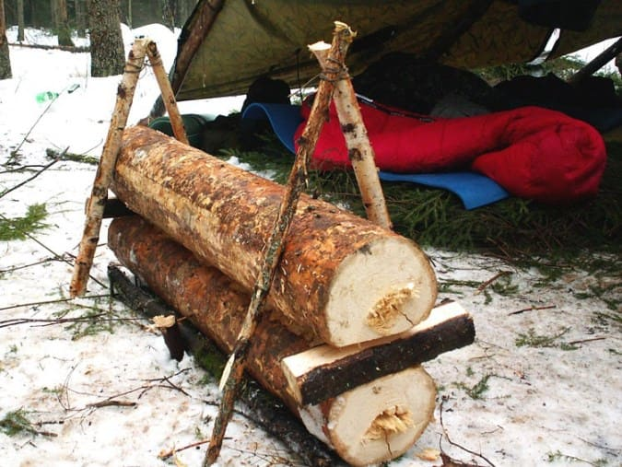

Находясь рядом с двухбрёвенной нодьей, будьте осторожны: если жерди, фиксирующие костёр, прогорели, то верхнее бревно может скатиться с нижнего. Поэтому спать вблизи от такого костра небезопасно.

Костёр «Дакотский очаг”

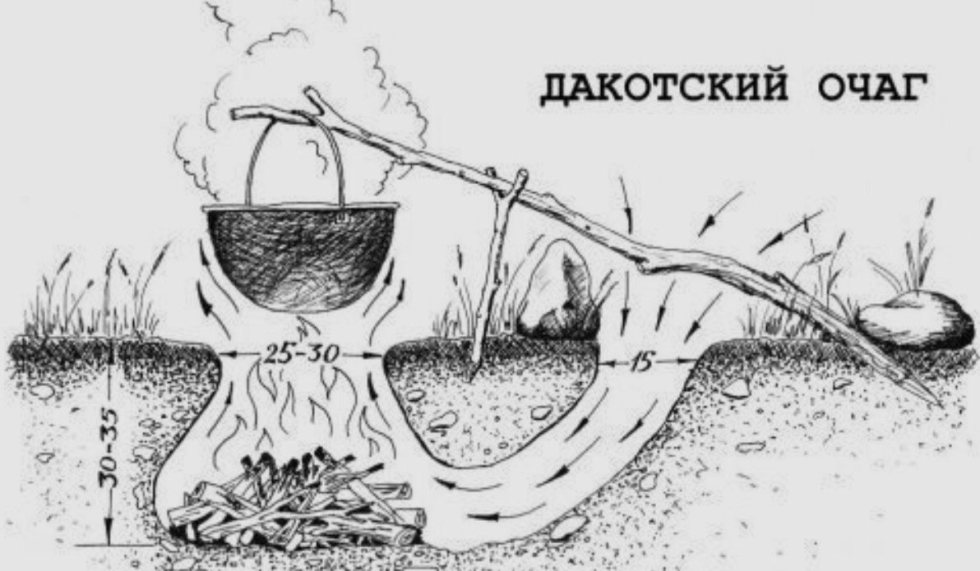

Жаровой костер исключительно для готовки еды. По сути это печка, вырытая в земле, огня и дыма на поверхности не видно. Очаг очень незаметный и экономичный, не требует много топлива. Для обустройства очага в земле выкапывается конусообразная яма глубиной полметра, дополнительно вырывается вентиляционное тяговое отверстие (на расстоянии полуметра от основного костра делается ямка, которая соединяется с основным подземным проходом.

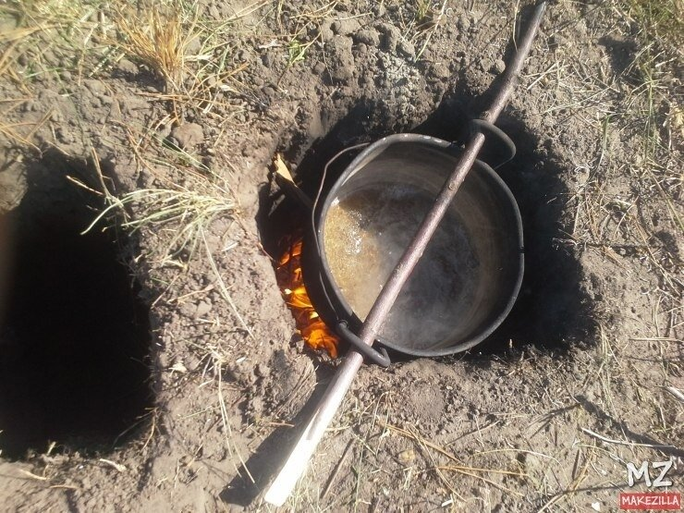

Костёр “Полинезийский”

Похож на "Дакотский очаг", но не имеет тягового отверстия. В земле выкапывается конусообразная яма, глубиной около метра, стенки ее обкладываются заранее подготовленными бревнами, а на дне разводится огонь. Костер незаметен, дает хороший жар, а после прогорания - много углей.
Используется для приготовления пищи, если над ним соорудить навес - можно использовать в дождь.

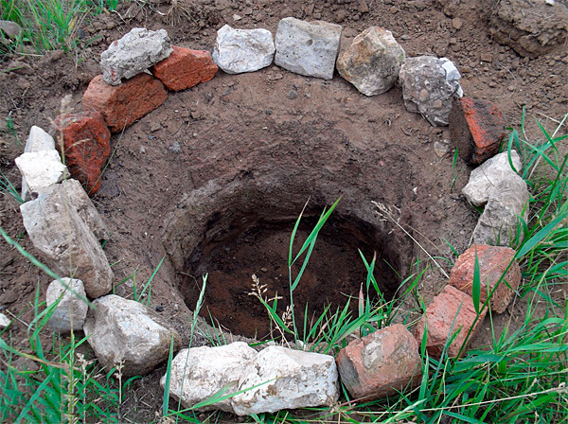

Костер «Камин»
Костёр-камин позволяет готовить и греться одновременно.
Четыре коротких полена складываются на земле в виде колодца, из остальных с одной стороны делается наклонная стенка, которую держат два колышка. По мере прогорания, поленья скатываются в колодец, что позволяет поддерживать огонь без участия человека довольно длительное время. Стенка хорошо отражает тепло и спасает от мороза в самую лютую погоду.
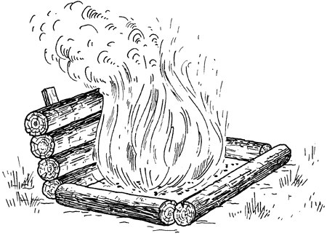
Плюсы:
может гореть очень долго. Используется для ночного обогрева.
Минусы:
- не самая простая конструкция. Потребуется много брёвен

Костёр «Финская свеча»

Финская свеча (она же шведская свеча) — это костёр внутри вертикально расположенного полена или между несколькими скреплёнными между собой поленьями, установленными вертикально. С помощью свечи удобно готовить еду, кипятить воду и освещать лагерь, но не получится согреться и просушить одежду, поскольку тепло от такого костра направлено строго вверх, а не в стороны.

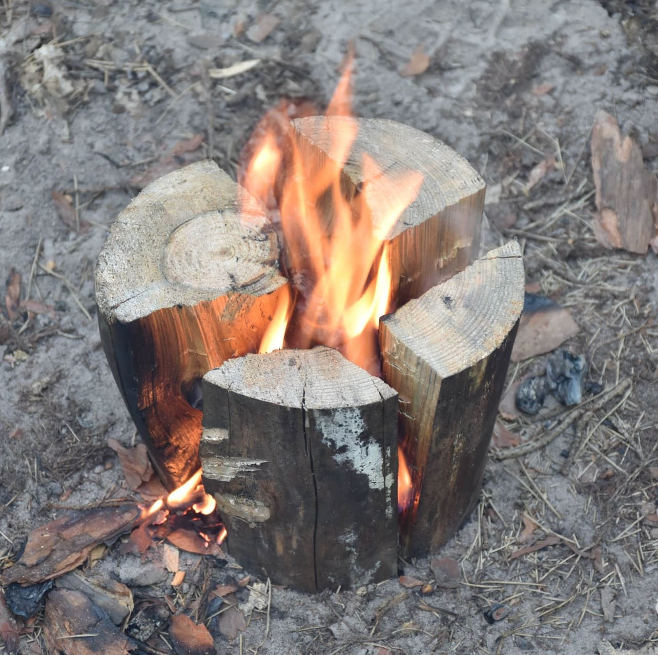

Финскую свечу можно соорудить разными способами. Один из вариантов свечи — костёр внутри чурбака с несколькими пропилами. Нужно отпилить от сухого бревна чурбак высотой 40-60 см, пропилить в нём 3-4 продольных распила примерно на ⅔ длины чурбака, поместить в центр бересту и поджечь. Эффективнее всего проделывать распилы бензопилой, а не ручной ножовкой, потому что только так ширина пропилов будет достаточной, чтобы обеспечить необходимый приток воздуха к пламени в центр полена.

Горит такая свеча очень хорошо и даёт столь мощное тепло, что вода закипает чуть ли не быстрее, чем в газовой системе приготовления пищи.

Ещё одно удобство такого костра в том, что его можно переносить с места на место.

Финская свеча с пропилами хорошо подойдёт для зимнего кемпинга, к которому можно приехать на машине с бензопилой или с уже готовым поленом.

Костёр “Таежный”

Прекрасно подходит для отопления стоянки, сушки одежды, приготовления пищи в нескольких котелках. Он дает много жара и углей, не боится непогоды, не требует постоянного подкладывания топлива. С правильно разведенным таежным костром можно ночевать даже в самых суровых условиях.

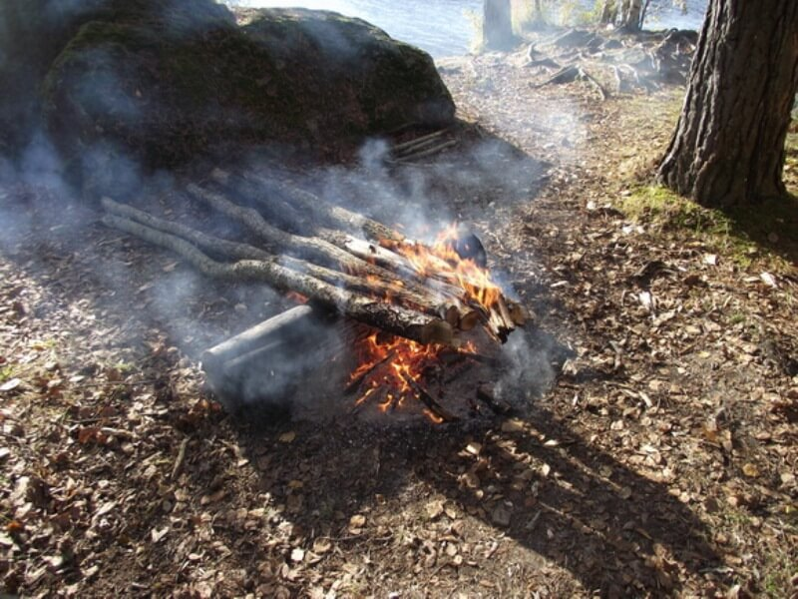

Для его обустройства необходимы толстые бревна приблизительно по два метра каждое. На одно из бревен (так называемый подъюрлок) кладутся остальные параллельно друг к другу или под небольшим углом так, чтобы один их конец располагался на подъюрлоке, а остальные лежали на земле (с подветренной стороны). По мере прогорания стволы подвигаются. Вместо бревен можно использовать небольшие поваленные деревья

Костёр “Решетка”

Костёр «Решетка» похож на костёр «Колодец», но отличается тем, что на каждом его этаже, начиная с 3-го, параллельно укладывается не по 2, а по 3 полена и более. Возможно и другое исполнение, на два параллельно расположенных толстых бревна укладываются перпендикулярно несколько поленьев чуть меньшего диаметра, третий ряд выполняется параллельно 1-му из дров, размер которых совпадает с полешками 2-го ряда.

Таким образом, выполняется строительство костра в несколько этажей, оптимальной высотой считается очаг в 5-6 уровней. Основой для костра «Решетка» может выступать настил из ряда параллельно и плотно лежащих бревен. Первый-третий этажи выполняются аналогично с костром «Колодцем», внутри которого располагается костёр «Шалаш». Особенности Решетки схожи с Колодцем, но 1-ый требует большего количества топлива, но обеспечивает и больше жара.

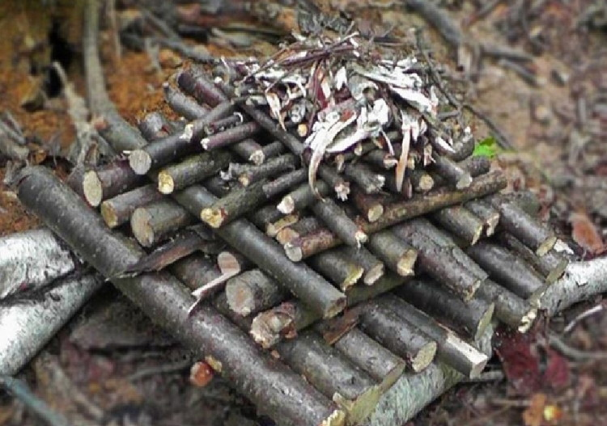
Достоинства и недостатки

Решетка хорошо греет, обеспечивает интенсивное и ровное выделение тепла, долго горит и хорошо освещает, образует большое количество углей, как и костер разведчика. Для разведения возможно использовать сухие и сырые дрова, первые, прогорая, высушивают влажные поленья, что обеспечивает продолжительное горение.

Но для разведения и поддержания горения требуется значительное количество дров, которые также должны обладать примерно одинаковыми размерами, что характерно и для костра «Пирамида». Кроме этого, для сооружения Решетки необходимо найти подходящее место и ровную площадку, что требуется и для сооружения костра «Финская свеча».

Назначение
Решетка отличается универсальностью, как и Таежный костер, подходит для приготовления пищи, кипячения воды, сушки вещей и обуви, обогрева и освещения, подачи сигнала огнем или дымом. Большая рабочая площадь позволяет расположить над огнем несколько емкостей с пищей.

Костёр “Траншея”

Это один из видов костров, который нужно разводить в яме.
Траншея может разводиться в ветреную погоду. В этом случае стенки ямы будут служить естественным ветрозаслоном. Чтобы очаг получал достаточное количество кислорода, необходимого для горения дров, яму делают прямоугольной формы, а сам костер разводят с одной ее стороны. Таким образом свежий воздух поступает в очаг с противоположной стороны ямы — и костер продолжает гореть.

Траншея целесообразна во время сильного ветра, если организовать другую защиту от ветра разгорающегося костра не получается. Она удобна для приготовления пищи и дает больше жара за счет отражающихся от стен ямы инфракрасных лучей. Но вот для обогрева и освещения она не пригодна ввиду того, что выходу света и тепла препятствуют стенки ямы.
Разводить внутри такой ямы можно любой из удобных костров «Шалаш», «Колодец» или «Решетку», ведь Траншея — это не способ укладки дров, а вариант их размещения в яме определенной формы.

Достоинства у Траншеи следующие:
Возможность разжечь огонь в ветреную погоду, хотя есть и другие более эффективные способы разведения костра в таких условиях;
Относительно небольшой расход дров;
Этот костер относительно безопасный, так как уменьшается вероятность распространения огня и возникновения пожаров.
Отсутствие кострища при закапывании ямы.

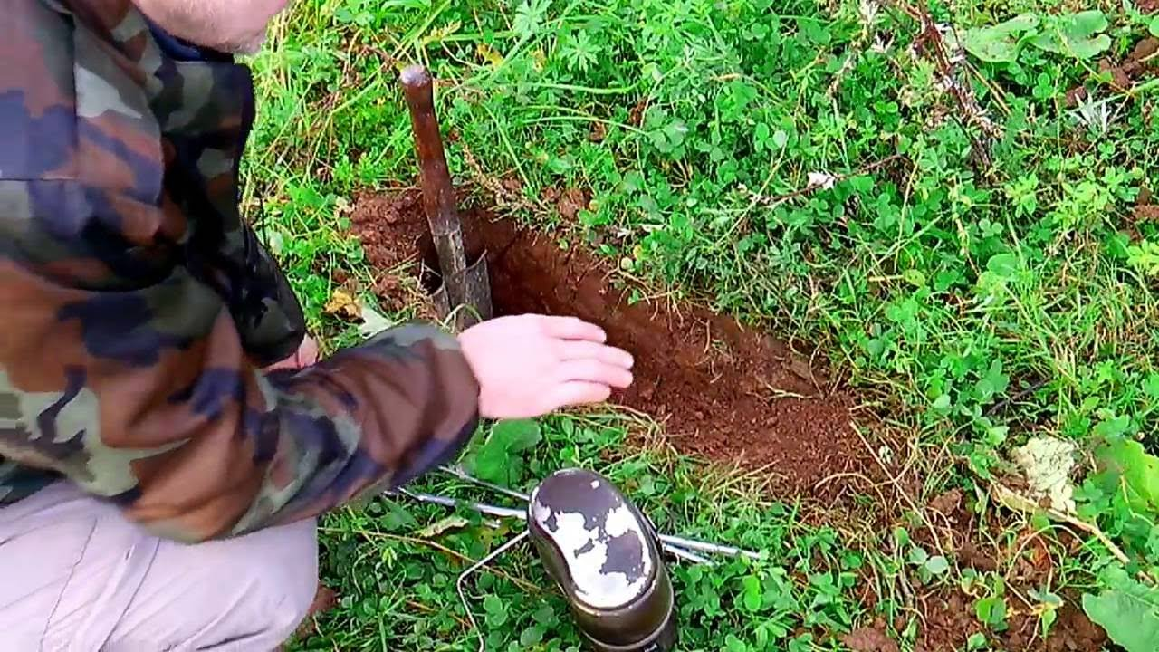

Недостатков у костра «Траншеи» достаточно:
Затраты сил и времени на рытье ямы;
Невозможность рытья ямы в промерзшей или каменистой почве, а также на скалах;
Нужны инструменты для рытья;
Данный костер является узкоспециализированным и предназначен в основном для приготовления еды.

Костёр “Звезда”

Костер «Звезда» (Звездочка) относится к очагам длительного действия. Для сооружения костра потребуется 5-10 крупных бревен длиной до 3-х метров, которые укладываются в виде лучей, расходящихся от центра в разные стороны, образуя форму звезды.

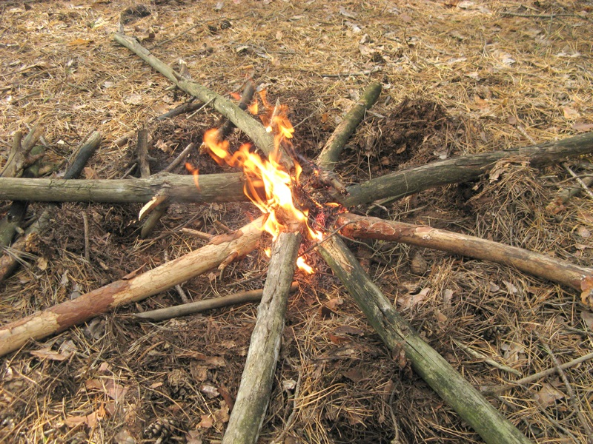

Рекомендуется использовать топливо из твердых пород древесины. В центре располагается и поджигается растопка. По мере прогорания поленья двигают к центру. Костер возможно соорудить минимум из 3-х бревен, но чем больше количество поленьев, тем сильнее жар и шире рабочая площадь. Разжигать костер «Звезда» возможно костром «Шалашом», в угли от которого торцами с разных сторон располагаются бревна.

При необходимости потушить огонь, бревна необходимо только отодвинуть от центра на некоторое расстояние.

Достоинства и недостатки

Костер отличают следующие положительные характеристики:

Является одним из наиболее экономичных вариантов, требует малое потребление дров, что присуще и костру разведчика.

Обладает простой конструкцией, поэтому легко и быстро сооружается, поэтому подходит для охотников, рыбаков и пр.

Удобен в регулировании интенсивности горения.

Нетребователен в поддержании и уходе.

Отличается медленным горением в сравнении с костром «Шалаш».

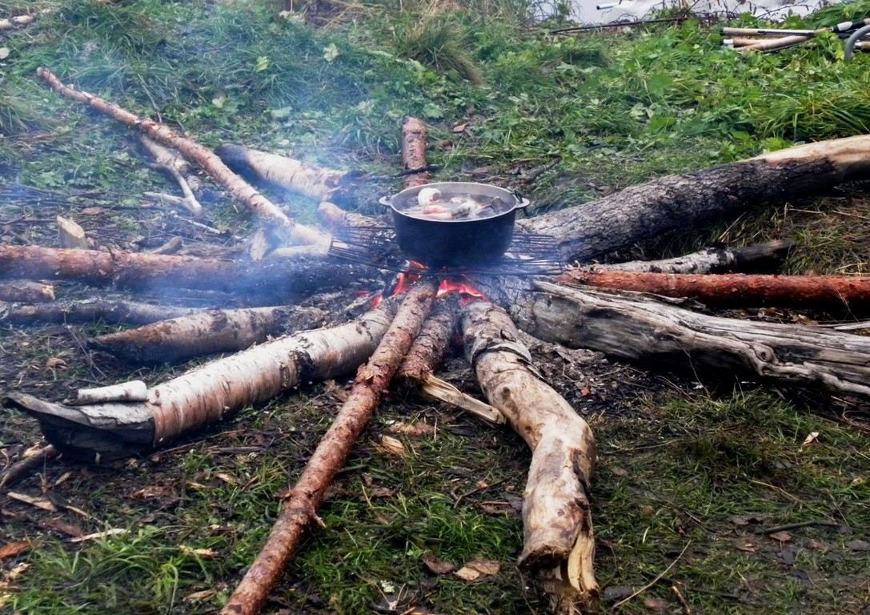

Недостатками являются:

необходимость небольшого, но ухода, т.к. по мере сгорания бревна требуется пододвигать к центру;

для сооружения нужно найти разрешенное место и подобрать достаточно толстые бревна, в противном случае продолжительность горения будет небольшой, т.к. тонкие ветви быстро прогорают;

ограниченная рабочая площадь не позволяет расположить над огнем большое количество посуды при готовке, что справедливо для Полинезийского костра;

требователен к сухости бревен, может потухнуть от небольшого дождя.

Назначение костра «Звезда»

Основным назначением костра, как и костра «Колодца», является приготовление пищи, т.к. он дает жаркое, равномерное и направленное пламя, легко регулируется посредством сдвигания бревен к центру и раздвигания.

Подходит костёр для сушки вещей и освещения, но значительно уступает другим видам костров. Он дает много тепла, поэтому вокруг него возможно комфортно расположиться на ночлег, в том числе и зимой, группе людей. Добавив к конструкции костра «Звезда» зеленых ветвей возможно соорудить дымовой костер.

Костёр “Крот”

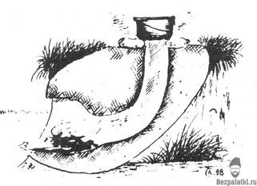Этот тип костра относиться к типу костров очагов.
Чтобы сделать данный костер, необходимо выкопать в крутом склоне яму и вывести отверстие наружу на вершине склона.
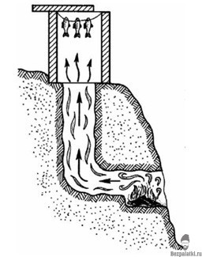 На таком костре получается прекрасная коптильня для рыбы.

Устройство походной коптильни:
Костер “Крот”
Наверху вешается рыба
Дрова: Можжевельник, вишня или ольха.

Костёр “Пирамида”

Костёр «Пирамида» (Обратный костер, Перевернутый костер) относится к категории долгогорящих костров, складывается из нескольких рядов, как и костёр «Решетка», основной особенностью является необходимость розжига сверху, а не снизу. Поднимающиеся вверх языки пламени не поджигают нижние бревна, которые загораются от падающих сверху углей, что и обеспечивает достаточно продолжительное горение.

Для сооружения Пирамиды необходимо расположить на земле два больших бревна, перпендикулярно которым расположить еще несколько идентичного диаметра, сформировав таким образом два нижних уровня (этажа, яруса). Для построения следующего уровня необходимо использовать бревна меньшим диаметром, которые располагаются параллельно колодкам 1-го ряда. Каждый следующий ярус возводится с учетом уменьшения размера поленьев и перпендикулярно предыдущему. В результате верхний ряд будет представлен хворостом и растопкой. Костер проще всего разжечь с помощью Шалаша, который располагается на самом верху Пирамиды.

Для продления горения огня между бревнами нижних рядов возможно насыпать тонкий слой земли, предупреждающий преждевременное распространение падающих углей по самым первым ярусам.

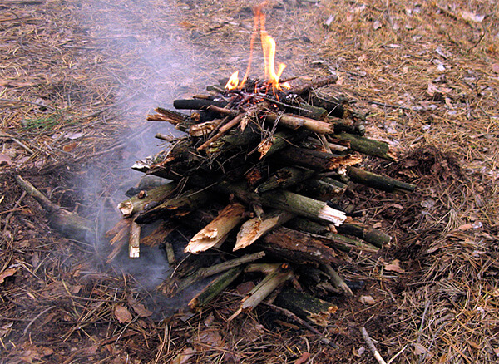

Достоинства и недостатки

Основными плюсами выступают:

продолжительное время горения, как у Нодьи;

дает много жара и тепла, что обеспечивает возможность решения нескольких задач: приготовление еды на большую группу, обогрев значительного количества путешественников и просушка вещей;

образование большого количества углей, которые не рассыпаются благодаря наличию нижних ярусов;

отсутствие необходимости ухода, что удобно для ночевки у костра в лесу, степи и горах;

хорошее освещение территорию, что отличает и Колодец;

неприхотливость в подготовке.

Минусы

Большой расход топлива, в частности достаточно толстых бревен, которые необходимо заготовить и грамотно сложить.

Требовательность к однородности дров, аналогичным минусом обладает и востребованный Звездный костер. В укладке каждого этажа необходимо использовать максимально близкие по размеру дрова.

Костер хорошо подходит для большой группы путешественников при наличии неограниченного количества топлива, в процессе подготовки и доставки которого к месту разведения огня не возникает проблем.

Костёр “Охотничий”

Костёр Охотничий (рыбацкий).

Основой костра является горизонтально расположенное сухое большое бревно, на которое укладывается верхними концами меньшие по размеру, они и будут гореть. Крупное бревно выступает своеобразным экраном, отражая тепло в одну сторону. Со временем большое бревно начинает тлеть, увеличивая эффективность костра данного вида. Основным предназначением является приготовление пищи, сушка вещей и обогрев, при определенных условиях возле охотничьего костра возможно переночевать в холодную ночь. Но с функцией освещения костер справляется плохо, т.к. свет от огня направлен только в одну сторону. Кроме этого, подкладываемые в огонь поленья мешают выходу света до тех пор, пока не загорятся сами.

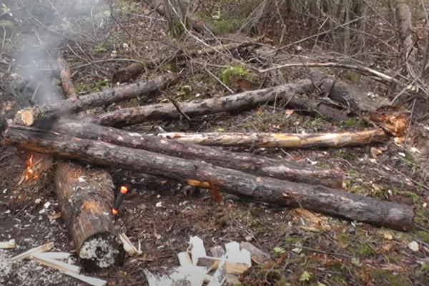

Костер не пригоден для разведения на снегу, т.к. протапливает зимний покров, погружаясь в него, при это бревно остается на поверхности и не выполняет собственную функцию.

Охотничий костер обладает несколькими преимуществами:

простота в изготовлении и поддержании огня;

экранизация инфракрасного излучения от бревна обеспечивает больше тепла;

экономичность в сравнении с другими видами, в частности, с Колодцем.

Недостатками выступают необходимость наличия большого и сухого бревна, которое не всегда возможно найти, например, в степи, осуществляет обогрев и освещение с одной стороны.

Костёр “Охотничье корыто”

Костер представляет из себя нетолстые бревна, уложенные параллельными штабелями друг на друга. Поджигается он с одного края и постепенно прогорает по всей длине, давая много углей и тепла.
Как и костер «Нодья», Охотничье корыто используется для обогрева при ночевках в зимнее время, в основном в лесистой местности, где имеется достаточно топлива для этого костра. Но в отличии от Нодьи, на этом костре удобно разогревать и готовить пищу.

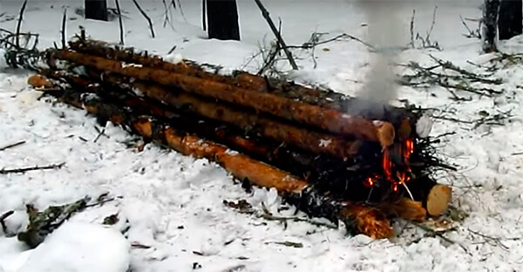

Чтобы сделать такой очаг, нужно:
Раздобыть тринадцать бревнышек примерно одинаковой длины. Их длина будет определять время горения огня: чем они будут длиннее, тем дольше будет гореть костер;
Отбить на бревнах длинные сучки. Короткие сучки можно оставить: благодаря им конструкция костра не развалится;
Уложить четыре бревна на землю как можно плотнее друг к другу;
Второй ряд из трех бревен уложить поверх параллельно первому, но так, чтобы края нижнего ряда выступали на полметра вперед;
Третий ряд из трех бревен кладется аналогично второму, но смещается концами ближе к краям первого;
Четвертый ряд также состоит из трех бревен, уложенных поверх остальных, но его края совпадают с краями первого ряда;
Растопка кладется на первый ряд так, чтобы третий и четвертый ряды нависали над ней.
Поджигание растопки приведет к возгоранию всех рядов и медленному продвижению огня вдоль по бревнам.
Для того, чтобы сдерживать распространение огня, тем самым продлевая горение костра, верхние бревна в зимнее время можно слегка притрусить снегом.

Преимущества этого костра по сравнению с Нодьей следующие:
Можно добиться более продолжительного горения.
Требуются бревна меньшего диаметра, которые проще и найти, и транспортировать к месту костра.
На таком очаге можно готовить пищу.
Недостатки:
Потребность в большом количестве топлива.
Самый жаркий участок костра постепенно смещается с одного конца в другой, что может оказаться не очень удобно во время сна.
Это практичный лесной костер, разводить который имеет смысл при необходимости ночевки в зимнем лесу для группы людей либо для одного человека, оставшегося без топора и пилы.

